|  |
| --- |
| **PRÉ-PROJETO 2023** |

|  |
| --- |
| NOME: Guilherme Schmidt Nº 14 |
| NOME: Guilherme Schmidt Nº14 |
| TELEFONE (45)998550571 |
| E-MAIL guilherme.schmidt14@escola.pr.gov.br |
| CURSO: Desenvolvimento De Sistemas |
| TURMA: 2C Turno Matutino |

**ALUNO(s) É OBRIGATÓRIO EM ANEXO AO PRÉ-PROJETO, NO MÍNIMO UMA TELA DE INTERFACE (TELA PRINCIPAL) JUNTO AO PROJETO.**

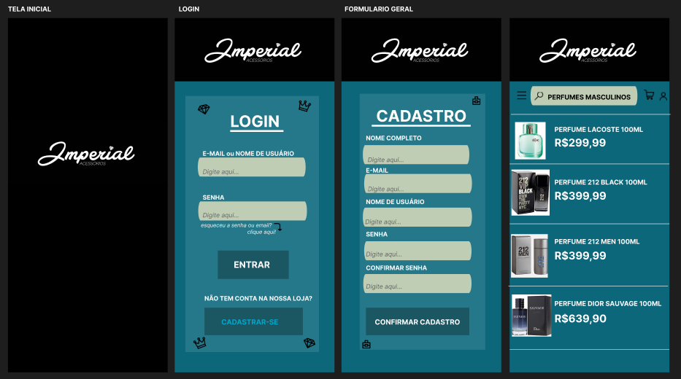

TITULO

|  |
| --- |
| Título do projeto: Royal Riders |

INTRODUÇÃO

|  |
| --- |
| Para Mendes(2013), desde a popularização da internet e do e-commerce, a sua adesão por empresas, instituições e consumidores em geral têm sido significativa em todo o mundo, apresentando taxas de crescimento consideráveis. Iremos, através deste trabalho, analisar a origem do e-commerce nos Estados Unidos e sua expansão ao redor do mundo, em especial no Brasil.  Busca-se, também encontrar o perfil do usuário de e-commerce brasileiro, assim como as particularidades desse mercado no país. A partir das teorias econômicas de concorrência, será feita uma análise dos pontos positivos e negativos que a internet e o e-commerce trazem tanto às empresas, quanto aos consumidores. Procurar-se-á encontrar as diferenças nas estratégias competitivas adotadas por empresas  online e empresas offline.(MENDES,2013).  Conclui-se, então, que devido a acirrada concorrência das empresas online, a competição tem foco nos preços, onde o principal beneficiado é o consumidor. Salienta-se, ainda, que o e-commerce tem ganhado nos últimos anos, um importante concorrente, o e-commerce.  Através de muitos estudos e pesquisas, resolvi desenvolver um e-commerce de carros luxuosos, sejam eles, SUVS, esportivos, caminhonetes e por ai vai. Com este projeto estou buscando inovar essa area, com uma interface chamativa, elegante e luxuosa, com uma home com um vídeo animado ao fundo para dar uma aparência mais ''glamurosa'' ao site.  Este projeto tem uma afinidade de ser um site de fácil interação, sem muita complicação, com um fórmulario simples, porém com informações importantes, para que nada de essencial falte para termos os dados necessários dos nossos clientes.  Trago também um objetivo de que meus clientes dessa loja tenham uma boa experiência ao adrentrar nesse site, seja ela visual, como experimental, usando o site em si, tendo fácil acesso as demais áreas do meu site, e com uma ótima experiência visual no sentido de ver cores combinando, areas bonitas e chamativas, para que como um todo, essa loja não seja somente ''só mais uma'' em meio as demais. |

HIPÓTESE / SOLUÇÃO

|  |
| --- |
| Na nossa loja online, estamos focados em atender às necessidades dos usuários que procuram por um site de acesso simples, rápido e objetivo. Sabemos que muitas lojas virtuais deixam a desejar nesse sentido, o que acaba resultando na perda de clientes devido a esta dificuldade de acesso.  A solução que apresentamos é o nosso e-commerce, uma loja que oferece facilidade de acesso de forma intuitiva. Estamos comprometidos em proporcionar uma experiência excelente para aqueles que não têm tanta paciência para lidar com lojas virtuais mais complexas. Nossa plataforma foi desenvolvida pensando na simplicidade e praticidade, permitindo que você encontre facilmente os produtos desejados e realize suas compras de forma rápida e eficiente.  Queremos garantir que você tenha uma experiência satisfatória em nossa loja, e estamos prontos para atendê-lo da melhor forma possível. Esperamos que você aproveite a comodidade e a agilidade que nosso e-commerce oferece. Seja bem-vindo(a) e boas compras! |

DISCIPLINAS ENVOLVIDAS

|  |
| --- |
| Descrição das três disciplinas.  Análise de projetos e sistemas;  Banco de dados;  Web design. |

OBJETIVO GERAL

|  |
| --- |
| Determina o que se pretende realizar para obter resposta ao problema proposto, de um ponto de vista. O objetivo geral deve ser amplo e passível de ser desmembrado em objetivos específicos. |

OBJETIVOS ESPECÍFICOS

|  |
| --- |
| Derivam do objetivo geral e apresentam as distintas ações que devem ser necessariamente desenvolvidas para o atingimento do objetivo geral. |

PROCEDIMENTOS METODOLÓGICOS

|  |
| --- |
| De inicio vou fazer pesquisas, analisando sites para detalhar e analisar caracteristicas para que meu site solucione esses problemas de forma sucinta |

BIBLIOGRAFIA

|  |
| --- |
| MENDES, Laura Zimmermann Ramayana. E-commerce: origem, desenvolvimento e perspectivas. 2013.  DE MENDONÇA, Herbert Garcia. E-commerce. **Revista Inovação, Projetos e Tecnologias**, v. 4, n. 2, p. 240-251, 2016.  RAMOS, Eduardo. **E-commerce**. Editora FGV, 2015.  NASCIMENTO, Rafael Moraes do. **E-commerce no Brasil: perfil do mercado e do e-consumidor brasileiro**. 2011. Tese de Doutorado. |

CRONOGRAMA DE ATIVIDADES



|  |  |  |
| --- | --- | --- |
| **Autorizado** | **Professor(a)** | **Data** |
| Análise de projetos e sistemas:  Banco de dados:  Web design: | **Aparecida**  **Célia**  **Reinaldo** |  |